Свидетельство № СРО-П-081-5406168187-00241-6 от 18 сентября 2013г.

ПРОГРАММА КОМПЛЕКСНОГО РАЗВИТИЯ СИСТЕМ КОММУНАЛЬНОЙ ИНФРАСТРУКТУРЫ
СЕЛЬСКОГО ПОСЕЛЕНИЯ КАЗЫМ

ТОМ 3 КНИГА 1.
Схемы перспективного развития электрических сетей напряжением 10 кВ сельского поселения Казым Белоярского района ХМАО-Югра
(Пояснительная записка)

5/1-3.1-ПКР.ЭС

Инв.№ 3951 2017 год

Р О С С И Й С К А Я Ф Е Д Е Р А Ц И Я

ЗАКРЫТОЕ АКЦИОНЕРНОЕ ОБЩЕСТВО
ГЕНЕРАЛЬНЫЙ ПОДРЯДЧИК
«СИБГИПРОКОММУНЭНЕРГО»

Свидетельство № СРО-П-081-5406168187-00241-6 от 18 сентября 2013г.

ПРОГРАММА КОМПЛЕКСНОГО РАЗВИТИЯ СИСТЕМ КОММУНАЛЬНОЙ ИНФРАСТРУКТУРЫ
СЕЛЬСКОГО ПОСЕЛЕНИЯ КАЗЫМ

ТОМ 3 КНИГА 1.
Схемы перспективного развития электрических сетей напряжением 10 кВ сельского поселения Казым
Белоярского района ХМАО-Югра
(Пояснительная записка)

5/1-3.1-ПКР.ЭС

г. Новосибирск
2017 год

СОСТАВ ПРОЕКТА

Номер тома | Обозначение | Наименование | Инвентарный номер
1 | 2 | 3 | 4
Программа комплексного развития
систем коммунальной инфраструктуры
сельского поселения Казым
Том 1 | 5/1-1.0-ПКР | Программный документ | 3949
Том 2 | 5/1-2.0-ПКР | Обосновывающие материалы | 3950
Том 3 |  | Схемы перспективного развития электрических сетей напряжением 10 кВ сельского поселения Казым Белоярского района ХМАО-Югра
 | 5/1-3.1-ПКР.ЭС | КНИГА 1. Пояснительная записка | 3951
 | 5/1-3.2-ПКР.ЭС | КНИГА 2. Графические материалы.  Карты-схемы действующих и перспективных (на расчётный срок) электрических сетей напряжением 10-110 кВ. Принципиальные схемы действующих и перспективных (на расчётный срок) электрических сетей 10-110 кВ | 3952

Список исполнителей,
принимавших участие в разработке, контроле и согласовании

Должность | И.О.Ф. | Подпись | Дата
Ведущий инженер ОПРЭС | М.Ю. Пивоварова |  | 08.2017г.
Инженер 1 категории ОПРЭС | М.В. Шрамко |  | 08.2017г

СОДЕРЖАНИЕ
ТОМ 1 ПОЯСНИТЕЛЬНАЯ ЗАПИСКА
ВВЕДЕНИЕ 6
1 существующее положение в сфере электроснабжения поселения 7
1.1 Краткая характеристика муниципального образования с. п. Казым 7
1.2 Центры питания и электроснабжающие сети 110 кВ, резервы и дефициты ЦП 7
1.3 Анализ существующей структуры электроснабжения напряжением 10 кВ 10
1.3.1 Распределительные сети 10 кВ 10
1.3.2 Надёжность и безопасность систем электроснабжения. Существующие технические и технологические проблемы в системах электроснабжения выделенного класса напряжения 11
2 Перспективные электрические нагрузки и потребление электроэнергии в поселении 12
2.1 Развитие с.п. Казым 12
2.2 Прогноз численности населения 12
2.3 Сведения о фактических и определение перспективных электрических нагрузок на расчётный период 12
2.3.1 Коммунально-бытовые потребители 12
2.3.2 Промышленные и прочие потребители 13
2.3.3 Итоговые данные подсчёта электрических нагрузок 13
2.4 Районирование нагрузок по ТП 14
3 Перспективная схема электроснабжения 15
3.1 Электроснабжающие сети 110 кВ. 15
3.2 Электроснабжающие сети 10 кВ. 18
3.2.1 Распределительные сети 10 кВ 18
3.2.2 Надёжность электроснабжения 20
3.2.3 Технико-экономические показатели проекта 20
4 ЭЛЕКТРИЧЕСКИЕ РАСЧЁТЫ СЕТЕЙ 10 кВ В НОРМАЛЬНОМ И ПОСЛЕАВАРИЙНОМ РЕЖИМАХ 22
4.1 Выбор сечений ЛЭП-10 кВ 22
4.2 Токи короткого замыкания 22
4.3 Релейная защита и автоматика 22
4.4 Режим нейтрали и ёмкостные токи 23
4.5 Компенсация реактивной мощности 23
5 Оценка капитальных вложений в новое строительство, реконструкцию и модернизацию объектов систем электроснабжения 25
6 Выводы 26
7 Приложения 27
Приложение А Техническое задание 28
Приложение Б Список новых коммунальных потребителей. 30
Приложение В Список строящихся и новых жилых домов до2018 г. с прогнозом до 2023 г. 30
Приложение Г Список трансформаторных подстанций 31
Приложение Д Расчёт потерь мощности и потерь напряжения в существующих электрических сетях 10 кВ 32
Приложение Е Расчёт потерь мощности и потерь напряжения в проектируемых электрических сетях 10 кВ 33
Том 3 Книга 2 ГРАФИЧЕСКИЕ МАТЕРИАЛЫ
№№  п.п. | Наименование чертежа | Номер чертежа
1 | 2 | 3
1 | Карта-схема действующих электрических сетей 10 кВ  с.п. Казым М 1:4000 | 5/1-3.2-ПКР.ЭС-001
2 | Принципиальная схема действующих электрических сетей 10 кВ с.п. Казым | 5/1-3.2-ПКР.ЭС-002
3 | Карта-схема проектируемых электрических сетей 10 кВ с.п. Казым М 1:4000 | 5/1-3.2-ПКР.ЭС-003
4 | Принципиальная схема проектируемых электрических сетей 10 кВ с.п. Казым | 5/1-3.2-ПКР.ЭС-004

ВВЕДЕНИЕ

«Схемы перспективного развития электрических сетей напряжением 10 кВ сельского поселения Казым Белоярского района ХМАО-Югра» (далее «Схема…») разработана в соответствии с техническим заданием (см. приложение А).
«Схема…» разработана на расчётный период до 2027 г. с выделением первого этапа до 2022 г. (с 2017 по 2021 г.г. все показатели проекта приводятся на каждый год).
Основная задача «Схемы…» - разработка предложений по развитию электрических сетей в сельском поселении Казым, реализация которых позволит повысить уровень надёжности электроснабжения, качество электроэнергии у потребителей с одновременным снижением потерь электроэнергии в сетях для обеспечения гарантированного электроснабжения потребителей на расчетный период.
В «Схеме…» принимались такие технические решения, которые позволяют решить поставленную задачу с минимально возможными затратами. Вся последующая проектная документация (проект, рабочий проект, рабочая документация) должна выполняться на основе технических решений, заложенных в «Схеме».
В «Схеме…» рассмотрены следующие вопросы:
- анализ существующего состояния системы электроснабжения потребителей сельского поселения Казым;
- основные направления развития электрических сетей 10 кВ и перспективные электрические нагрузки с определением источников покрытия и районированием их по центрам питания;
- перспективные схемы электроснабжающих сетей поселения с определением количества, мощности, напряжения и мест расположения ЦП с учётом категорий электроприёмников потребителей;
- схемы распределительных сетей 10 кВ и их параметры, с учётом категорий электроприёмников потребителей;
- режим сетей выше 1 кВ и до 35 кВ и компенсации токов замыкания на землю;
- потребность в основном оборудовании и материалах;
- стоимость строительства и реконструкции сетей по укрупнённым показателям;
- технико-экономические показатели сетей.

Определённые настоящей «Схемой…» объёмы работ, необходимые капитальные вложения и инвестиционные ресурсы, должны являться основой для составления долгосрочных и краткосрочных инвестиционных программ по сельскому поселению Казым.
Схема выполнена в объёме и составе, предусмотренными РД.34.20.185-94 («Инструкция по проектированию городских электрических сетей»), и соответствует требованиям всех действующих нормативных документов.

1 существующее положение в сфере электроснабжения поселения

1.1 Краткая характеристика муниципального образования с. п. Казым
Сельское поселение Казым является муниципальным образованием Ханты-Мансийского автономного округа – Югры, Белоярского района. Связь с административным центром района г. Белоярский осуществляется по автодороге с капитальным типом покрытия.
На территории села осуществляются следующие виды деятельности: вылов и переработка рыбы, охота и оленеводство, разведение серебристо-черных лисиц, реализация хлеба и хлебобулочных изделий. Основными предприятиями, осуществляющими производственную деятельность, являются ПО «Казымский рыбкооп» и ОАО «Казымская оленеводческая компания».
В соответствии с климатическим районированием (по СНиП 23-01-99 «Строительная климатология») с.п. Казым расположено в I климатическом районе по гололёду и во II по ветру.
Минимальная температура воздуха: -53°С, максимальная: +33°С.
Численность населения (на конец 2016 года) составила – 1738 человек.

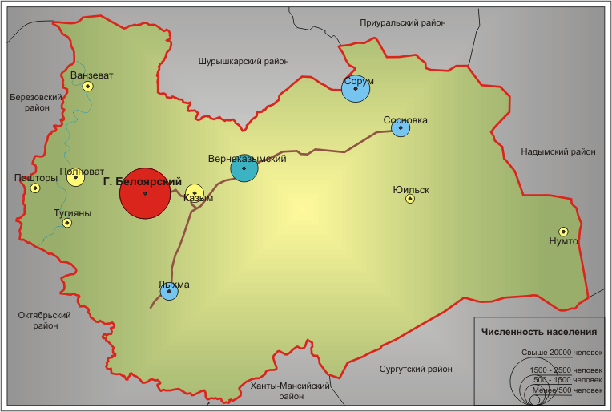
Рисунок 1 . Географическое положение и территориальное устройство района

1.2 Центры питания и электроснабжающие сети 110 кВ, резервы и дефициты ЦП
На отчётный период (2016 г.) электроснабжение потребителей, расположенных на территории с.п. Казым, осуществлялось от ПС 110/10 кВ «Амня» подключенной по одной ВЛ-110 кВ к ПС 110/6 кВ «Белоярская».
ПС «Амня» (с установленными трансформаторами 2х2,5 МВА) и ВЛ-110 кВ (выполнена проводом АС-120 протяжённостью 2,15 км и проводом АС-95 протяжённостью 25,75 км) обслуживаются филиалом АО «Тюменьэнерго» «Энергокомплекс».
Основные данные по существующим центрам питания приведены в таблице 1.2.1
Таблица 1.2.1
Основные данные по существующим центрам питания
Наименование центра питания | Ведомственная принадлежность | Система напряже-ний, кВ | Кол-во и мощность трансфор-маторов, МВА | Максимальная нагрузка на шинах 6-10 кВ ЦП (зимний максимум), МВт |  | Располагаемая мощность  (для населённого пункта) | Резерв мощности на центре питания (для населённого пункта), МВт
 |  |  |  | Всего | По населённому пункту
1 | 2 | 3 | 4 | 5 | 6 | 7 | 8
ПС «Амня» | АО «Тюменьэнерго»  «Энергокомплекс» | 110/10 | 2х2,5 | 0,77 | 0,77 | 2,3 | 1,53

Как следует из таблицы 1.2.1, общая максимальная нагрузка на шинах 10 кВ ПС «Амня» составляет – 0,77 МВт, в т.ч. максимальная нагрузка по ЛЭП-10 кВ, с которых осуществляется электроснабжение потребителей посёлка, составила 0,77 МВт.
Максимальная нагрузка на шинах 10 кВ ПС «Амня» приведена по результатам замеров максимальных нагрузок в 2015-2016 году, согласно данным, предоставленным филиалом АО «Тюменьэнерго» «Энергокомплекс».
Схема электрических соединений существующих сетей 110 кВ с указанием марок, сечений и длин линий приведена на рисунке 1.

Рисунок 1. Схема электрических соединений существующих сетей 110 кВ

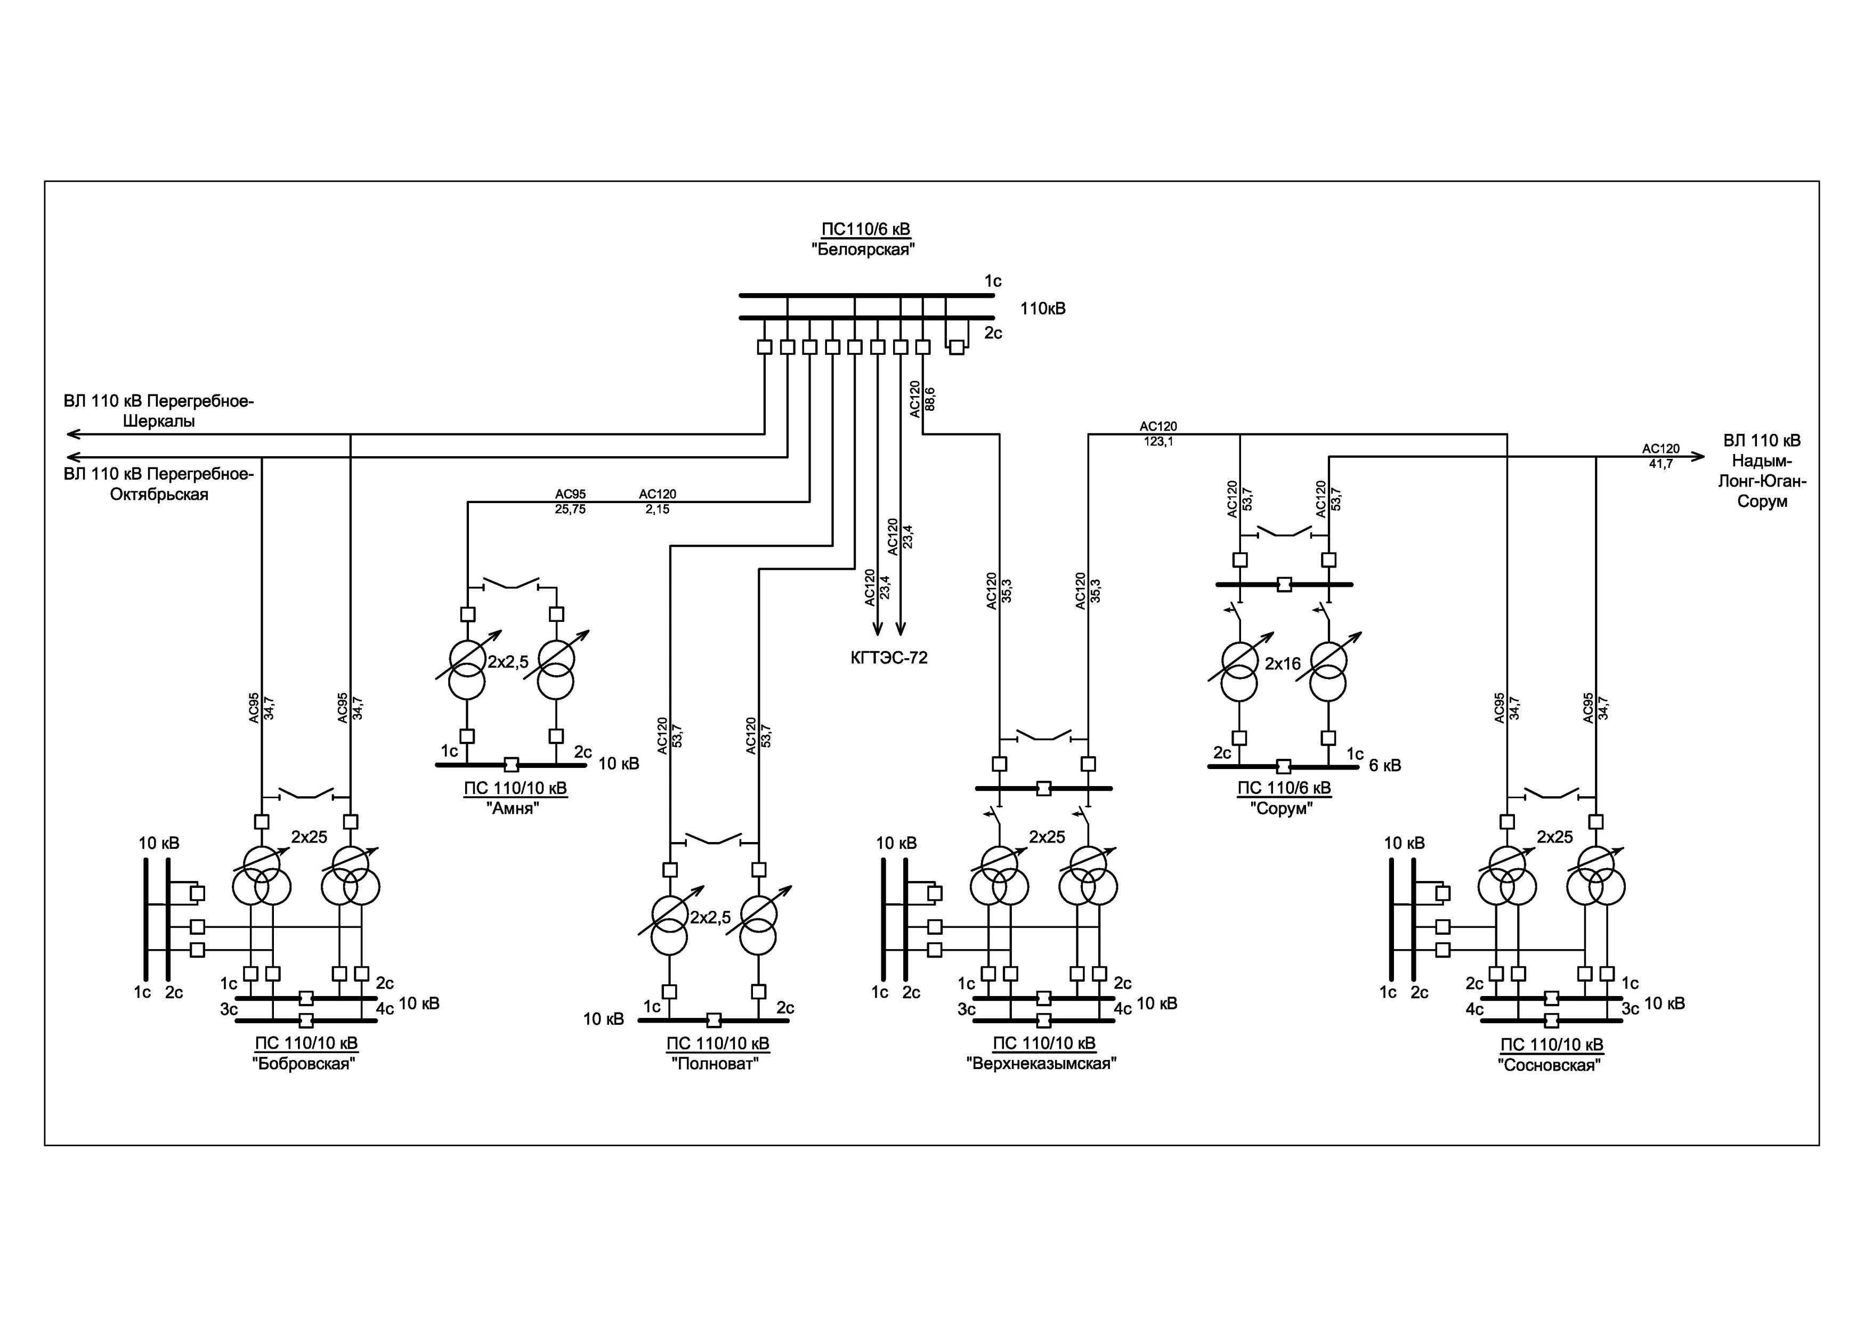

1.3 Анализ существующей структуры электроснабжения напряжением 10 кВ
Электрические сети 10 кВ включают в себя трансформаторные подстанции 10/0,4 кВ (ТП), линии электропередач 10 кВ в кабельном (КЛ) и воздушном (ВЛ) исполнении.
Распределение электроэнергии осуществляется воздушными и кабельными линиями напряжением 10 кВ через понизительные трансформаторные подстанции, распределённые по территории поселения.
Обслуживание электрических сетей 10 кВ осуществляется двумя электросетевыми компаниями - АО «Тюменьэнерго» «Энергокомплекс» и АО «ЮРЭСК» (Белоярский филиал).

1.3.1 Распределительные сети 10 кВ
По состоянию на 01.06.2017 г. в электрических сетях с.п. Казым находилось в эксплуатации 11 трансформаторных подстанций (ТП).
Суммарная установленная мощность существующих трансформаторов в ТП 10/0,4 кВ составляет 2568 кВА. Средняя загрузка трансформаторов ТП (в часы их собственного максимума нагрузок) составляет 40%.
Электроснабжение потребителей сельского поселения осуществляется по четырём ЛЭП-10кВ (л.4 «Звероферма», л.6 «Посёлок-1», л.9 «Посёлок-2», л.11 «Хоздвор»), отходящим с разных секций шин ЗРУ-10 кВ ПС «Амня». Схема построения распределительных сетей 10кВ радиальная.
Трансформаторные подстанции и ЛЭП-10 кВ обслуживаются двумя электросетевыми компаниями - АО «Тюменьэнерго» «Энергокомплекс» и АО «ЮРЭСК» (Белоярский филиал).
Количественные данные по распределительным сетям 10 кВ по с.п. Казым приведены в таблице 1.3.1., а так же в технико-экономических показателях (см. таблицу 3.2.3).
Таблица 1.3.1
Количественные данные по распределительным сетям 10 кВ с.п. Казым
Количество ТП,  шт. | Суммарная нагрузка ТП,  кВт | Средняя загрузка трансформаторов в ТП в часы собственного максимума, % | Протяжённость линий,  км
 |  |  | кабельных | воздушных
1 | 2 | 3 | 4 | 5
11 | 894 | 38 | - | 4,91

Суммарная протяжённость распределительных линий (по трассе) 10 кВ составляет 4,91 км, в т.ч протяжённость воздушных линий 10 кВ 4,91.
По результатам расчётов потери мощности и потери напряжения в существующих электрических сетях 10 кВ сельского поселения Казым не превышают нормативные (см. приложение Д).
Карта-схема и принципиальная схема действующих электрических сетей 10 кВ составлены по материалам, предоставленным АО «Тюменьэнерго» «Энергокомплекс» и АО «ЮРЭСК» (Белоярский филиал).
Карта-схема действующих электрических сетей 10 кВ приведена на чертеже 5/1-3.2-ПКР.ЭС-001, принципиальная схема действующих электрических сетей 10 кВ, с указанием номеров линий, марок, сечений и длин кабельных и воздушных линий 10 кВ, соединяющих центр питания с ТП и ТП между собой, показана на чертеже 5/1-3.2-ПКР.ЭС-002.

1.3.2 Надёжность и безопасность систем электроснабжения. Существующие технические и технологические проблемы в системах электроснабжения выделенного класса напряжения
Электроснабжение потребителей осуществляется от ПС 110/10 кВ «Амня» подключенной по одной ВЛ-110 кВ. Данная схема не обеспечивает достаточную надёжность электроснабжения потребителей сельского поселения Казым.
Распределительные электрические сети 10 кВ выполнены по радиальной схеме и в большинстве случаев обеспечивают необходимый уровень надёжности электроснабжения потребителей I и II категорий (данные потребители имеют резерв по сетям 0,4 кВ либо от соседних ТП 10/0,4, подключенных к разным секциям шин центра питания, либо от автономного источника электроснабжения – ДЭС).
Подключенные к КТП-8 потребители I категории (котельная, ВОСы и пожарное депо) не обеспечены достаточным резервированием. Необходимо усилить схему, заменив КТП-8 на двухтрансформаторную с подключением от двух независимых взаиморезервируемых ЛЭП-10.
Все ТП 10/0,4 кВ находятся в удовлетворительном техническом состоянии. Силами специалистов АО «Тюменьэнерго» «Энергокомплекс» и АО «ЮРЭСК» (Белоярский филиал) ведётся контроль технического состояния трансформаторных подстанций и их своевременное плановое обслуживание.
В связи со значительным физическим износом и превышением эксплуатационного срока использования оборудования существующих электрических сетей 10 кВ на расчётный срок 2027 год необходимо провести реконструкцию электрических сетей 10 кВ с подвеской на существующих опорах изолированного провода (СИП-3) взамен голого провода, а так же заменить часть трансформаторных подстанций 10/0,4 кВ.
Подвеска СИП позволит существенно сократить затраты на эксплуатацию воздушных линий, снизить количество аварийных отключений и объём недоотпуска электроэнергии, а также практически исключить случаи несанкционированных подключений к воздушным линиям и хищения электроэнергии, и, соответственно, повысить надёжность и качество электроснабжения потребителей.
Точки подключения, количество новых ЛЭП-0,4 кВ, их марки и сечения должны определяться на стадии конкретного проектирования.
Все категорированные потребители должны в перспективе подключаться к двум независимым источникам питания, в качестве которых в соответствии с §1-2-10 ПУЭ приняты секционированные сборные шины ТП, либо, в качестве резервного источника питания используются имеющиеся у потребителя стационарные или передвижные дизель-генераторы.
Для электроснабжения ответственных потребителей должны применяться двухтрансформаторные ТП-10/0,4 кВ с секционированными шинами или однотрансформаторные с резервированием потребителей от ближайшей ТП (от смежной полупетли или другой магистрали). Для ответственных потребителей 1 категории по надёжности электроснабжения необходимо применение АВР.

2 Перспективные электрические нагрузки и потребление электроэнергии в поселении

2.1 Развитие с.п. Казым
Перспективные электрические нагрузки на период с 2017 по 2027 гг. для сельского поселения Казым приняты по данным предоставленным администрациями поселения и Белоярского района.
До 2027 г. развитие рассматриваемой территории предполагается, преимущественно, за счет многоквартирного жилищного строительства, взамен демонтируемого ветхого жилищного фонда (по программе расселения ветхого жилья).
В настоящее время во введённой жилой застройке используется пищеприготовление на природном газе.

2.2 Прогноз численности населения
Прогнозируемая численность населения (представлена в таблице 2.2.1.) определяется как совокупность положительных вероятностей развития основных системных элементов, формирующих на расчетный срок население с.п. Казым.
Таблица 2.2.1
Демографический прогноз с.п. Казым до 2027 года
Показатель | Период
 | 2017г. | 2018г. | 2019г. | 2020г. | 2021г. | 2027г.
1 | 2 | 3 | 4 | 5 | 6 | 7
Численность населения, чел | 1327 | 1327 | 1338 | 1344 | 1350 | 1387

2.3 Сведения о фактических и определение перспективных электрических нагрузок на расчётный период
В настоящей работе подсчёт электрических нагрузок выполнен с учётом всех потребителей, расположенных или намеченных к размещению в пределах рассматриваемых территорий сельского поселения Казым.
Подсчёт выполнен в соответствии с «Инструкцией по проектированию городских электрических сетей» (РД34.20.185-94), раздел 2, с учётом «Нормативов для определения расчётных электрических нагрузок зданий (квартир), коттеджей, микрорайонов (кварталов) застройки и элементов городской распределительной сети», утверждённых приказом Минтопэнерго России от 29.06.99г №213 («Изменения и дополнения раздела 2 РД34.20.185-94»).
Подсчёт электрических нагрузок выполнен раздельно – для жилых, коммунально-бытовых, промышленных и прочих потребителей.

2.3.1 Коммунально-бытовые потребители
Электрические нагрузки существующих коммунально-бытовых потребителей определены по эксплуатационным измерениям на шинах ТП в часы их собственных максимумов в зимний период 2015-2016 г.г.
Расчётные электрические нагрузки для застраиваемых территорий и отдельных жилых зданий, в которых расчёт проводился по нормативам для определения расчётной электрической нагрузки электроприёмников квартир жилых зданий (таблица 2.1.1^{н} взамен табл.2.1.1 РД), приняты в соответствии с данными предоставленными администрациями сельского поселения Казым и Белоярского района.
Полный перечень коммунально-бытовых потребителей, а также объектов жилья, намеченных к строительству на рассматриваемой территории на первый период с 2017 по 2021 годы и расчётный срок до 2027 г., с указанием расчётных электрических нагрузок и номеров ТП 10/0,4 кВ, от которых предполагается питание этих потребителей, приведены в приложениях Б и В соответственно.
Электрические нагрузки наружного освещения в районах существующей застройки учтены в замерах нагрузок на существующих ТП, а в районах новой застройки приняты в размере 5% от осветительно-бытовой нагрузки на шинах ТП. Нагрузки наружного освещения вошли в состав равномерно распределённой нагрузки и приведены в приложении Г.

2.3.2 Промышленные и прочие потребители
Нагрузки существующих промышленных и прочих потребителей, не подлежащих реконструкции, определены так же, как и для коммунально-бытовых потребителей - по данным фактических замеров максимумов нагрузок на шинах ТП в часы их собственных максимумов в зимний период 2015-2016 г.г..

2.3.3 Итоговые данные подсчёта электрических нагрузок
Итоговые данные подсчёта электрических нагрузок по населённому пункту Казым на расчётный срок 2027 г. и первый этап до 2022г. с разбивкой на коммунально-бытовые объекты и промышленные (прочие) предприятия сведены в таблицу 2.3.1.
Таблица 2.3.1
Итоговые данные подсчёта электрических нагрузок
№№  п.п. | Наименование потребителя | Нагрузка на шинах ТП, МВт
 |  | существующая  (2016 г.) | проектируемая  I очередь  (2021 г.) | Проектируемая  расчётный срок  (2027 г.)
1 | 2 | 3 | 4 | 5
 | коммунально-бытовые | 894 | 928 | 1018
 | промышленные и прочие | 42 | 42 | 42
 | Всего по с.п. Казым | 936 | 970 | 1060

Как следует из таблицы 2.3.1, суммарный прирост нагрузок по поселению на первый период (2017-2021 г.г) составит 0,03 МВт (на шинах ТП), на расчётный срок 2027 г. - 0,12 МВт.
Динамика роста нагрузок на шинах ТП сельского поселения Казым приведена на рисунке 2.

Рисунок 2 Динамика роста нагрузок на шинах ТП по с.п. Казым в МВт на 2016 - 2027 гг..

2.4 Районирование нагрузок по ТП
Набор нагрузок (районирование) на трансформаторные подстанции 10/0,4 кВ, находящиеся в границах поселения произведён на основании данных расчёта существующих нагрузок с учётом перспективы застройки территорий поселения и территориального расположения объектов нового строительства на расчётный срок до 2027 г. с выделением первого этапа до 2022 г.
Итоги районирования по ТП приведены в приложении Г.

3 Перспективная схема электроснабжения

3.1 Электроснабжающие сети 110 кВ.
Основным центром питания электрических сетей 110 кВ рассматриваемой зоны на период до 2021 года и прогнозный период до 2027 года остаётся ПС 110/6 кВ «Белоярская».
Питание существующих и проектируемых потребителей с.п. Казым предусматривается от существующей ПС 110/10 кВ «Амня» подключенной от одной ВЛ-110 кВ с ПС 110/6 «Белоярская».
Максимальная расчётная нагрузка на шинах 10 кВ ПС 110/10 кВ «Амня» составит на уровне 2021г. – 0,82 МВт, на прогнозный период до 2027 г. – 0,88 МВт.
Характеристика центра питания сельского поселения Казым приведена в таблице 3.1.1.
Таблица 3.1.1
Характеристика центра питания сельского поселения Казым
№№  п.п. | Наименование  ЦП | Система напряжений, кВ |  |  | Нагрузка на шинах  10 кВ ЦП, МВт  (по с.п. Верхнеказымский) |  |  | Кол-во и мощность  тр-ров, МВА
 |  | сущест-  вующая  2016 г. | проек-тируемая  2021 г. | проек-тируемая  2027 г. | сущест-  вующая  2016 г. | проек-тируемая  2021 г. | проек-тируемая  2027 г. | суще-  ству-ющая  2016 г. | проек-тируемая  2021 г. | проек-тируемая  2027 г.
1 | 2 | 3 | 4 | 5 | 5 | 6 | 7 | 7 | 8
1 | «Амня» | 110/10 | 110/10 | 110/10 | 0,77 | 0,82 | 0,88 | 2х2,5
 | Итого: |  |  |  | 0,77 | 0,82 | 0,88

Как видно из таблицы 3.1.1 прирост нагрузок на шинах 10 кВ центра питания составит 0,05 МВт к 2021 году и 0,11 МВт к 2027 году, относительно существующей нагрузки.
Районирование и расчёт нагрузок по центрам питания на расчётный срок до 2021 г. приведены в таблице 3.1.2, с прогнозом до 2027 г. в таблице 3.1.3.

Таблица 3.1.2
Районирование и расчёт нагрузок по ЦП на расчётный срок 2021 г.
№№ п.п. | Наименование ПС и потребителей | Сумма максимумов нагрузок ТП, МВт |  | Коэф-ты совмещ.макси-мумов нагру-зок | Совмещенные максимумы нагрузок на шинах ПС по категориям потребителей, МВт |  |  | Коэф-т совмещ. макс. на-грузок горсетей и системных потребителей | Общий совме-щенный максимум нагрузок ПС, МВт | Количество и мощность трансформа-торов, МВА
 |  | ком. быт. | промыш. и прочие |  | ком. быт. | промыш. и прочие | Всего |  |  | сущест. | проект.
1 | 2 | 3 | 4 | 5 | 6 | 7 | 8 | 9 | 10 | 11 | 12
1 | ПС 110/10кВ "Амня"
 | л. Звероферма (яч.4) | 105 | 0
 | л. Поселок -1 (яч.6) | 689 | 16
 | л. Поселок -2 (яч.9) | 84 | 0
 | л. Хоздвор (яч.11) | 50 | 26
 | Итого на шинах 10 кВ: | 928 | 42 | 0,84 | 783 | 35 | 819 | 1 | 819
 | Всего по ПС "Амня": |  |  |  |  |  |  |  | 819 | 2х2,5 | 2х2,5

Таблица 3.1.3
Районирование и расчёт нагрузок по ЦП на прогнозный период до 2027 г.
№№ п.п. | Наименование ПС и потребителей | Сумма максимумов нагрузок ТП, МВт |  | Коэф-ты совмещ.макси-мумов нагру-зок | Совмещенные максимумы нагрузок на шинах ПС по категориям потребителей, МВт |  |  | Коэф-т совмещ. макс. на-грузок горсетей и системных потребителей | Общий совме-щенный максимум нагрузок ПС, МВт | Количество и мощность трансформа-торов, МВА
 |  | ком. быт. | промыш. и прочие |  | ком. быт. | промыш. и прочие | Всего |  |  | сущест. | проект.
1 | 2 | 3 | 4 | 5 | 6 | 7 | 8 | 9 | 10 | 11 | 12
1 | ПС 110/10кВ "Амня"
 | л. Звероферма (яч.4) | 105 | 0
 | л. Поселок -1 (яч.6) | 689 | 16
 | л. Поселок -2 (яч.9) | 84 | 0
 | л. Хоздвор (яч.11) | 140 | 26
 | Итого на шинах 10 кВ: | 1018 | 42 | 0,83 | 849 | 35 | 884 | 1 | 884
 | Всего по ПС "Амня": |  |  |  |  |  |  |  | 884 | 2х2,5 | 2х2,5

3.2 Электроснабжающие сети 10 кВ.
Электроснабжение новых жилых, общественно-деловых и производственных зон, размещаемых на территории сельского поселения Казым, предусмотрено на напряжении 10 кВ от действующей ПС 110/10кВ "Амня".
Электрические сети 10 кВ сельского поселения Казым предусматриваются по однозвеньевой схеме при которой распределительные линии подключаются непосредственно к шинам ПС.

3.2.1 Распределительные сети 10 кВ
Питание потребителей населённого пункта на уровне 2021-2027 г.г. предусматривается от 10 существующих и двух новых трансформаторных подстанций, подключенных от четырёх распределительных ВЛ-10 кВ (л.4, л.6, л.9, л.11) с шин ЗРУ-10 кВ ПС 110/10 кВ «Амня».
Суммарная расчётная нагрузка на шинах 10 кВ ТП составит на уровне 2021г. – 0,97 МВт, на расчётный 2027г. – 1,06 МВт.
Протяжённость распределительных линий 10 кВ составит к 2021 г. – 4,91 км, в т.ч. воздушных – 4,91 (все существующие (сохраняемые)).
Протяжённость распределительных линий 10 кВ составит к 2027 г. – 5,3 км, из них воздушных – 5,3 км (в том числе 4,65 км - реконструируемые, 0,65 км – новые)
Суммарная установленная мощность трансформаторов на уровне 2021 г. составит 2568 кВА, а на расчётный 2027г. - 3318 кВА. Средняя загрузка трансформаторов составит на 2021г. 41%, на 2027г. 34%.
Такая относительно невысокая загрузка объясняется тем, что при разработке проекта, во избежание дополнительных затрат, действующие трансформаторы при их недогрузке не менялись на меньший габарит, а оставлялись в работе. В целях сокращения потерь электроэнергии возможно отключение вторых трансформаторов в ТП (в обоснованных случаях).
«Схемой…», в период с 2022 по 2027 г.г., предусмотрена реконструкция действующих воздушных ЛЭП-10 кВ с подвеской изолированных (защищённых) проводов (ВЛЗ) на существующих железобетонных опорах, взамен голого провода.
Для покрытия перспективных электрических нагрузок канализационных очистных сооружений, планируемых к строительству на территории сельского поселения в период с 2022 по 2027 г.г., в «Схеме…», предусмотрено сооружение новой ТП 10/0,4 кВ «КОС» с подключением от двух ВЛ-10 кВ (при этом основное питание предполагается по л.11, а по л.4 резервное питание) на железобетонных опорах с подвеской провода СИП-3.
Защищённый провод, марки СИП-3, представляет собой одножильный многопроволочный проводник, покрытый защитной оболочкой. Проводник изготавливается из алюминиевого сплава, защитный слой из светостабилизированного сшитого полиэтилена. Провод может изготавливаться с водонабухающим слоем под защитной оболочкой для защиты алюминиевой жилы от атмосферной влаги. Провод СИП-3 сохраняет механическую прочность и электрические параметры при температурах окружающей среды от минус 50°С до плюс 50°С, не распространяет горения.
ВЛ 10 кВ с защищёнными проводами имеют, в дополнение к вышесказанному, ряд преимуществ по сравнению с ВЛ с неизолированными проводами, в том числе:
- Повышенная надёжность в зонах интенсивного гололёдообразования, меньший вес и меньшая интенсивность налипания снега, инея, гололёда;
- Уменьшение расстояний между проводами на опорах и в пролёте, в том числе, в местах пересечений и сближений с другими ВЛ, а также при их совместной подвеске на общих опорах;
- Общее снижение электрических потерь в ЛЭП за счёт уменьшения реактивного сопротивления;
- Обеспечение бесперебойной работы линии в случаях падения веток и небольших деревьев на провода;
- Защищённые провода не пригодны для вторичной переработки с целью получения цветного металла;
- Сокращение общих эксплуатационных расходов в связи с меньшей повреждаемостью ВЛЗ.

Перечень мероприятий по новому строительству в электрических сетях 10 кВ с.п. Казым приведены в таблице 3.2.1.1
Таблица 3.2.1.1
Мероприятия по новому строительству в электрических сетях 10кВ с.п. Казым
№ п/п | Наименование объекта | Проектная мощность/  протяженность  сетей |  | Сроки реализации | Обоснование необходимости строительства объекта
 |  | км | кВА
1 | 2 | 3 | 4 | 5 | 6
1 | Реконструкция ВЛ-10 кВ с подвеской на существующих опорах провода СИП-3 1х70 взамен голого провода | 4,65 | - | 2022-2027г.г. | для снижение уровня износа систем электроснабжения.  и обеспечения существующих и перспективных электрических нагрузок.
2 | Строительство и монтаж воздушной линии 10кВ на железобетонных опорах с подвеской провода марки СИП-3, сечением 70 мм2 | 0,65 | - | 2022-2027г.г. | Качественное и надежное электроснабжение перспективных потреби-телей
3 | Строительство и монтаж комплектной трансформаторной подстанций типа КТПН напряжением 10/0,4 кВ  (ТП-8Н, КОС) | - | 0,5 | 2022-2027г.г. | для повышения надёжности электроснабжения и обеспечения требуемого уровня качества электроснабжения потребителей

Количественные показатели по проектируемым распределительным сетям 10 кВ на прогнозный период до 2027г. приведены в технико-экономических показателях (таблица 3.2.3)
и в таблице 3.2.1.2.
Таблица 3.2.1.2
Количественные показатели по проектируемым распределительным сетям 10 кВ
на прогнозный период до 2027г.
№ п/п | Муниципальное образование | Количество ТП,  шт. |  |  | Суммар-ная нагрузка ТП,  МВт | Протяжённость линий, км
 |  | сущ. | но-вых | Всего |  | воздушных
 |  |  |  |  |  | Сущ. | Реконст. | Новых | Всего
1  1 | Сельское поселение Казым | 10 | 2 | 12 | 1,06 | - | 4,65 | 0,65 | 5,3

Принципиальные схемы действующих и перспективных на 2027 г. электрических сетей 10 кВ приведены на чертеже 5/1-3.2-ПКР.ЭС-004.
Карты-схемы действующих и перспективных электрических сетей напряжением 10-110 кВ (с указанием сечений, марок и длин кабелей и проводов) приведены на чертежах № 5/1-3.2-ПКР.ЭС-003.
Показанные на чертежах № 5/1-3.2-ПКР.ЭС-003 трассы новых линий распределительных сетей 10 кВ должны быть уточнены при последующих стадиях проектирования.
При рабочем проектировании тип оборудования 10 кВ, принятый в настоящем проекте, должен быть уточнён в соответствии с номенклатурой оборудования, которое будет выпускаться промышленностью на момент проектирования.

3.2.2 Надёжность электроснабжения
Запроектированная схема электроснабжения сельского поселения Казым, на уровне до 2021 года и расчётный срок - 2027 г. в целом обеспечивает необходимую надёжность, регламентируемую ПУЭ и РД34.20.185-94.
Все категорированные потребители подключаются к двум независимым источникам питания, в качестве которых в соответствии с §1-2-10 ПУЭ приняты секционированные сборные шины подстанций, либо, в качестве резервного источника питания используются имеющиеся у потребителя стационарные или передвижные автономные источники. Для электроснабжения указанных потребителей применяются однотрансформаторные ТП-10/0,4 кВ с резервированием потребителей от ближайшей ТП (от смежной полупетли или другой магистрали). Для ответственных потребителей во всех случаях применяется АВР.

3.2.3 Технико-экономические показатели проекта
В таблице 3.2.3 приведены технико-экономические показатели проекта на 2021 год с прогнозом до 2027 г. в сравнении с существующим положением по электрическим нагрузкам на шинах 0,4 кВ ТП, совмещённых максимумов нагрузок с.п. Казым на шинах 10 кВ ПС, по количеству ПС, ТП 10/0,4 кВ, протяжённости распределительных линий 10 кВ и загрузкой трансформаторов в ТП.

Таблица 3.2.3
Технико – экономические показатели проекта
№№  п.п. | Наименование | Ед.  изм. | Количество
 |  |  | Сущест-вующее положение  2016 г. | Расчётный срок до  2021г. | Прогноз-ный период до  2027г.
 |  |  | 10 кВ | 10 кВ | 10 кВ
1 | 2 | 3 | 4 | 5 | 6
1 | Электрические нагрузки
1.1 | Сумма максимумов нагрузок на шинах ТП с.п.Казым: | МВт | 0,94 | 0,97 | 1,06
 | - коммунально-бытовые | -"- | 0,89 | 0,93 | 1,02
 | - промышленные и прочие | -"- | 0,042 | 0,042 | 0,042
1.2 | Сумма совмещённых максимумов нагрузок на шинах 10 кВ ПС с.п. Казым: | МВт | 0,77 | 0,82 | 0,88
2 | Электроснабжающие сети
2.1 | Количество ПС 110 кВ | шт. | 1 | 1 | 1
3 | Распределительные сети 10 кВ
3.1 | Количество ТП АО "ЮРЭСК" Белоярский филиал в том числе: | шт. | 3 | 3 | 3
 | - существующих | -"- | 3 | 3 | 3
 | Количество ТП АО "Тюменьэнерго" в том числе: | шт. | 7 | 7 | 7
 | - существующих | -"- | 7 | 7 | 6
 | - новых | -"- | 0 | 0 | 1
 | Количество ТП-потребителей: | шт. | 1 | 1 | 1
 | - существующих | -"- | 1 | 1 | 1
 | Количество ТП прочих: | шт. | 0 | 0 | 1
 | - новых | -"- | 0 | 0 | 1
 | Средняя загрузка трансформаторов в ТП в часы собственного максимума | % | 40 | 41 | 34
3.2 | Протяжённость линий, в том числе: | км | 4,91 | 4,91 | 5,3
 | - воздушных, из них: | -"- | 4,91 | 4,91 | 5,3
 | существующих | -"- | 4,91 | 4,91 | 0
 | новых (реконструируемых) | -"- | 0 | 0 | 5,3

4 ЭЛЕКТРИЧЕСКИЕ РАСЧЁТЫ СЕТЕЙ 10 кВ В НОРМАЛЬНОМ И ПОСЛЕАВАРИЙНОМ РЕЖИМАХ

4.1 Выбор сечений ЛЭП-10 кВ
Сечения проводов существующих ЛЭП-10 кВ проверены на пропускную способность и допустимые потери напряжения с учётом ожидаемых нагрузок на период до 2021 г. и до 2027 г.; кроме того кабели проверены на термическую стойкость к действию токов коротких замыканий.
Сечения новых проводов распределительных линий выбраны по экономической плотности тока, длительно допустимому току в нормальном и послеаварийном режимах с последующей проверкой на действие токов короткого замыкания (кабельные линии) и предельным потерям напряжения.
Расчёты сечений новых проводов выполнены для наихудших условий прокладки и максимальных зимних нагрузок.
Кроме этого, учитывалось, что предельные потери напряжения в сетях 10 кВ (согласно РД 34.20.185-94) в нормальном режиме не должны превышать 6%.
В результате расчётов определены сечения кабелей и проводов, на расчётный срок, которые показаны на чертеже № 5/1-3.2-ПКР.ЭС-003.

4.2 Токи короткого замыкания
Расчёты токов к.з. выполнены исходя из условий системы бесконечной мощности на шинах 110 кВ ПС «Амня».
Расчёты токов трёхфазного к.з. на шинах 10 кВ центров питания произведены исходя из условий раздельной работы трансформаторов ПС и параметров электрических сетей, рекомендуемых в данной работе.
Таблица 4.2
Токи короткого замыкания на на расчётный срок и минимально возможные сечения кабелей
№№  п.п. | Наименование ПС | Мощ-  ность КЗ на шинах  10 кВ,  МВА | Ток  КЗ на шинах  10 кВ,  кА | Минимальные сечения кабелей (кв. мм.)
 |  |  |  | с медными жилами при tд=сек |  |  |  | с алюминиевыми жилами при tд= сек
 |  |  |  | 0,2 | 0,7 | 1,2 | 1,7 | 0,2 | 0,7 | 1,2 | 1,7
1 | 2 | 3 | 4 | 5 | 6 | 7 | 8 | 9 | 10 | 11 | 12
1 | ПС «Амня» | 29,6 | 1,6 | 25 | 25 | 25 | 35 | 25 | 25 | 35 | 35

4.3 Релейная защита и автоматика
Защита от многофазных замыканий на всех линиях 10 кВ должна быть двухступенчатой, первая ступень которой выполняется в виде токовой отсечки, а вторая в виде максимальной токовой защиты (МТЗ). Время выдержки МТЗ с учётом собственного времени привода и выключателя для питающих линий принято 1,2 с и для распределительных линий 0,7 с.
В перспективе рекомендуется перейти на токовые защиты, выполняемые с помощью микропроцессорной техники (на всех новых РП релейная защита предусматривается микропроцессорной).
Защита от однофазных замыканий на землю на всех линиях 10 кВ выполняется с действием на сигнал.
В сетях 0,4 кВ токовая защита линий и трансформаторов выполняется с помощью предохранителей либо автоматических выключателей.
Основным, наиболее распространенным видом автоматики в электрических сетях является автоматический ввод резерва (АВР). В питающих сетях 10 кВ АВР выполняется в РУ на секционных выключателях. АВР на вводах к потребителям 1 категории выполняется на напряжении 0,4 кВ и осуществляется с помощью контакторов или автоматических выключателей. На всех воздушных и кабельно-воздушных линиях, отходящих от ПС и РП, предусматривается автоматическое повторное включение (АПВ) однократного действия.

4.4 Режим нейтрали и ёмкостные токи
Электрические сети 10 кВ не имеют глухого заземления нейтрали и относятся к сетям с малыми токами замыкания на землю.
Для сети 10 кВ с кабелями с пропитанной маслом бумажной изоляцией допускается длительное существование режима ОЗЗ (без отключения поврежденного фидера).
Определяющим срок жизни кабеля является принцип построения релейной защиты от ОЗЗ – действует она на сигнал или на отключение поврежденного фидера.
Согласно п. 2.8.13 ПТЭ электроустановок потребителей, компенсация ёмкостного тока ОЗЗ вводится при превышении значений этого тока для сети 10 кВ – более 10 А (при наличии в сетях ВЛ на железобетонных и металлических опорах).
Оценка необходимости компенсации токов замыкания на землю в сетях 10 кВ выполнена на основании расчётных значений ёмкостных токов однофазного замыкания на землю (ОЗЗ) на уровне 2027г.
В таблице 4.4 приводятся расчётные значения токов замыкания на землю для ПС на 2027 г. Протяжённость сетей 10 кВ принята в соответствии с запроектированной схемой.
Таблица 4.4
Токи замыкания на землю на расчётный срок 2027 г.
Название ПС | № СШ | U_{ном} кВ | Суммарная протя-жённость линий  10 кВ, км |  | Ёмкостный ток ОЗЗ секции шин,  А | Тип ДГР | Тип ФМЗО
 |  |  | кабель-  ных | воздуш-ных
1 | 2 | 3 | 4 | 5 | 6 | 7 | 8
«Амня» | 1 | 10 | - | 4,57 | 0,1 | - | -
 | 2 |  | - | 0,8 | 0,1 | - | -

Каждая территориальная сетевая организация самостоятельно принимает решение о необходимости компенсации токов однофазных замыканий на землю с помощью установки дугогасящих реакторов и действия устройств релейной защиты на сигнал, либо применение резистивного заземления нейтрали с отключением ОЗЗ устройствами релейной защиты.

4.5 Компенсация реактивной мощности

Компенсацию реактивной мощности в городских электрических сетях (в соответствии с п.5.2.9 РД 34.20.185-94) рекомендуется осуществлять путём установки компенсирующих устройств непосредственно у потребителей электроэнергии вследствие их относительно незначительной мощности и низкой стоимости.
Устройствами компенсации реактивной мощности, при необходимости, должны быть оборудованы все промышленные и приравненные к ним потребители.
В жилых домах и общественных зданиях компенсация реактивной мощности не предусматривается.
Вследствие того, что реактивная составляющая в жилом и коммунальном секторе в последние годы растёт (применение энергосберегающих ламп, электронной бытовой техники и т.п.), рассмотрение необходимости установки устройств компенсации у таких потребителей становится актуальным.
Покрытие потребности в реактивной мощности может осуществляться из энергосистемы, либо за счёт установки компенсирующих устройств.
Предельное значение коэффициента реактивной мощности на шинах 6-35 кВ, в соответствии с Приказом Минпромэнерго № 49 от 22.02.2007 г., составляет 0,4.
Одним из наиболее эффективных способов коррекции коэффициента мощности у потребителя, может быть рекомендована установка комплектов конденсаторов в непосредственной близости от потребителя, то есть в сети 0,4 кВ (например, в корпусе электросчётчика бытового потребителя).
Места установки компенсирующих устройств должны определяться отдельными проектами на основании технико-экономических расчётов.

5 Оценка капитальных вложений в новое строительство, реконструкцию и модернизацию объектов систем электроснабжения

Объёмы работ по сетям 10 кВ и капвложения определены на основании принятых настоящей «Схемой…» проектных решений.
Стоимостные показатели элементов электрических сетей определены в ценах на IV кв. 2016 г, без учёта НДС и на год планируемой реализации мероприятий, по Укрупнённым нормативам цен типовых технологических решений капитального строительства объектов электроэнергетики в части объектов электросетевого хозяйства, утверждённым приказом Минэнерго России № 75 от 08.02.2016 г., по сборнику укрупнённых показателей стоимости строительства (реконструкции) подстанций и ЛЭП для нужд ОАО «Холдинг МРСК» так и по проектам – аналогам - с учётом конструктивных и экономических особенностей региона, а также зональных и регионально-климатических коэффициентов пересчёта стоимости строительства.
Объёмы работ и капвложения в новое строительство, реконструкцию и модернизацию объектов систем электроснабжения по сетям 10 кВ сведены в таблицу 5.1.
Таблица 5.1
Объёмы работ и капвложения в новое строительство объектов систем электроснабжения
№№ п.п. | Наименование | Ед. изм. | Коли-чество | Стоимость  в ценах  на год планируемой реализации мероприятий.  (без НДС), тыс. руб
1 | 2 | 3 | 4 | 5
1 | Реконструкция ВЛ-10 кВ с подвеской на существующих опорах провода СИП-3 1х70 взамен голого провода | км. | 4,65 | 433,0
2 | Строительство и монтаж воздушной одноцепной трёхпроводной линии 10кВ на железобетонных опорах с подвеской провода марки СИП-3, сечением 70 мм2 | км. | 0,65 | 1967,9
3 | Строительство и монтаж комплектной трансформаторной подстанций типа КТПН напряжением 10/0,4 кВ  (ТП-8Н, КОС) | шт. | 2 | 2941,9
 | Всего на период до 2027 г: |  |  | 5342,8

6 Выводы

Результаты проделанной работы показывают:
- Расчётный (ожидаемый) максимум электрических нагрузок сельского поселения Казым на шинах 10 кВ ПС 110//10 кВ «Амня» на расчётный срок 2021 г. составит 0,82 МВт, на прогнозный 2027 г. – 0,88 МВт.
- Источником покрытия рассматриваемых в данной работе электрических нагрузок сельского поселения Казым к 2021 г. и на уровне прогнозного 2027 г. будет один действующий центр питания - ПС 110/10кВ «Амня».
- Суммарный ожидаемый прирост нагрузок на шинах ТП-10/0,4 кВ в сельском поселении Казым к расчётному сроку 2021 г. – 0,03 МВт, на прогнозный 2027 г. – 0,12 МВт.
- Расчётная нагрузка на шинах 10 кВ ПС «Амня» составит на расчётный срок 2021г. – 0,82 МВт и на прогнозный 2027 г. – 0,88 МВт.
- Протяжённость распределительных линий 10 кВ составит к 2021 г. – 4,91 км, из них воздушных – 4,91 км (все существующие (сохраняемые)). Протяжённость распределительных линий 10 кВ составит к 2027 г. – 5,3 км, из них воздушных – 5,3 км (в том числе 4,65 км – реконструируемые, 0,65 км – новые)
- Для повышения энергетической эффективности и снижению потерь электроэнергии предусмотрено замена трансформаторной подстанции ТП №8Н «Котельная-2» и строительство новой трансформаторной подстанции (ТП КОС), а также реконструкция воздушной линий 10 кВ (замена голого провода АС на провод марки СИП-3).

7 Приложения

Приложение А Техническое задание
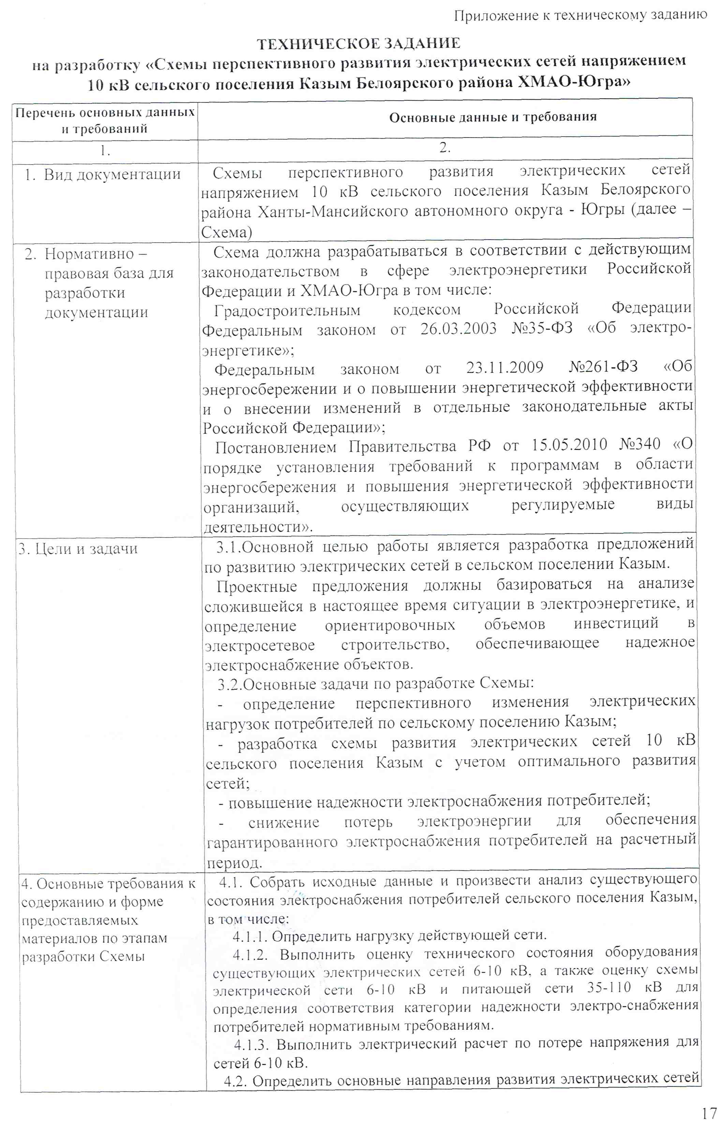

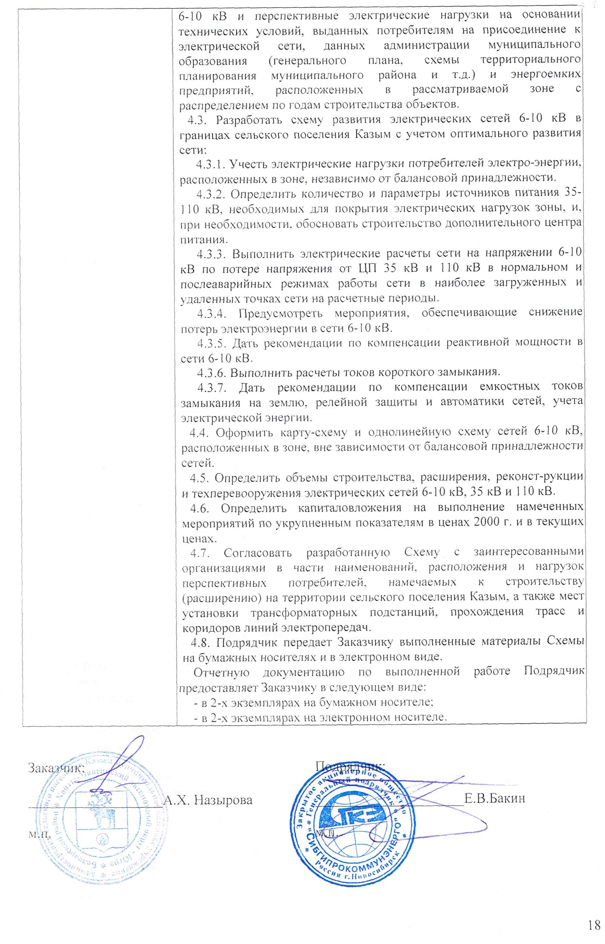

Приложение Б Список новых коммунальных потребителей.
№№  п.п. | №№  по  спис-ку | Наименование  потребителей | Адрес | Прирост нагрузки,в кВт |  | Год  ввода | № ТП,  от которых  питается потребитель
 |  |  |  | на  вводе | на ши-  нах ТП
1 | 2 | 3 | 4 | 5 | 6 |  | 7
1 | 10 | КОС | п.Казым | 90 | 90 | 2022 | КОС
 | Всего по с.п.Казым на 2027г.: |  |  | 90 | 90

Приложение В Список строящихся и новых жилых домов до2018 г. с прогнозом до 2023 г.
№№  п.п. | №№  по  спис-ку | Наименование  потребителей | Адрес | Прирост нагрузки,в кВт |  | Год ввода | № ТП,  от которых  питается потребитель
 |  |  |  | на  вводе | на  шинах ТП
1 | 2 | 3 | 4 | 5 | 6 | 7 | 8
1 | 1 | Жилой дом (24 кв, 2 эт., 3 под) | Советская 2а | 38 | 34 | 2018 | 10-0005 "Школа"
 | Всего по с.п. Казым на 2027г.: |  |  | 38 | 34

Приложение Г Список трансформаторных подстанций

№№  п/п | №№  ТП | Наименование и адрес | Нагрузка на шинах ТП,  кВт |  |  |  |  |  | Всего с естественным  приростом |  | Нагрузка новых потребителей, кВт |  |  | Расчетная нагрузка на  шинах ТП на расчетный срок (2027г.), кВт |  |  | Мощность транс-  форматоров, кВА |  | Тип ТП | №сосредоточенных  нагрузок по  списку и их  величина,кВт
 |  |  | сущест-  вующая |  | перераспре-деление |  | с учетом пере-  распределения на 2027г. |  |  |  | равномерно-распределенная на шинах ТП | ком. быт | пром. и проч. | ком.  быт | пром. и  проч. | всего | сущ. | проект.
 |  |  | ком.  быт | пром.и  проч. | убыль | прирост | ком.  быт | пром.и  проч. | ком.  быт | пром.и  проч. |  |  |  |  |  |  |  |  |  | ком.  быт | пром. и  проч.
1 | 2 | 3 | 4 | 5 | 6 | 7 | 8 | 9 | 10 | 11 | 12 | 13 | 14 | 15 | 16 | 17 | 18 | 19 | 20 | 21 | 22
1 Существующие ТП 10/0,4 кВ
1.1 ТП 10/0,4 кВ -АО "ЮРЭСК" Белоярский филиал
1 | 10-0005 | Школа | 165 | 0 | 0 | 0 | 165 | 0 | 165 | 0 | 38 | 0 | 0 | 199 | 0 | 199 | 250 | 250 | КТП | 1/38
2 | 10-0010 | Больница | 215 | 0 | 0 | 0 | 215 | 0 | 215 | 0 | 0 | 0 | 0 | 215 | 0 | 215 | 400 | 400 | КТП
3 | 10-0011 | Амня | 20 | 0 | 0 | 0 | 20 | 0 | 20 | 0 | 0 | 0 | 0 | 20 | 0 | 20 | 63 | 63 | КТП
Итого по существующим  ТП 10/0,4кВ  АО "ЮРЭСК" Белоярский филиал : |  |  | 400 | 0 | 0 | 0 | 400 | 0 | 400 | 0 | 38 | 0 | 0 | 434 | 0 | 434 | 713 | 713
1.2 ТП 10/0,4 кВ - АО "Тюменьэнерго"
1 | 2 | Метео | 70 | 0 | 0 | 0 | 70 | 0 | 70 | 0 | 0 | 0 | 0 | 70 | 0 | 70 | 250 | 250 | КТП
2 | 3 | Пекарня | 20 | 16 | 0 | 0 | 20 | 16 | 20 | 16 | 0 | 0 | 0 | 20 | 16 | 36 | 100 | 100 | КТП
3 | 4 | Администрация, Д/с | 165 | 0 | 0 | 0 | 165 | 0 | 165 | 0 | 0 | 0 | 0 | 165 | 0 | 165 | 250 | 250 | КТП
4 | 6 | Интернат, почта, музей | 84 | 0 | 0 | 0 | 84 | 0 | 84 | 0 | 0 | 0 | 0 | 84 | 0 | 84 | 100 | 100 | КТП
5 | 7 | Пилорама, механизация | 50 | 26 | 0 | 0 | 50 | 26 | 50 | 26 | 0 | 0 | 0 | 50 | 26 | 76 | 630 | 630 | КТП
6 | 8 | Котельная, ВОС, пож.депо | 50 | 0 | 50 | Д Е М О Н Т А Ж |  |  |  |  |  |  |  |  |  |  | 250 | - | КТП
7 | 9 | АГРС | 15 | 0 | 0 | 0 | 15 | 0 | 15 | 0 | 0 | 0 | 0 | 15 | 0 | 15 | 25 | 25 | КТП
Итого по ТП 10/0,4кВ  АО "Тюменьэнерго": |  |  | 454 | 42 | 50 | 0 | 404 | 42 | 404 | 42 | 0 | 0 | 0 | 404 | 42 | 446 | 1605 | 1355
1.3 ТП 10/0,4 кВ - потребителя
1 | 1 | Звероферма | 40 | 0 | 0 | 0 | 40 | 0 | 40 | 0 | 0 | 0 | 0 | 40 | 0 | 40 | 250 | 250 | КТП
Итого по ТП 10/0,4кВ потребителя": |  |  | 40 | 0 | 0 | 0 | 40 | 0 | 40 | 0 | 0 | 0 | 0 | 40 | 0 | 40 | 250 | 250
Всего по ТП 10/0,4кВ существующие: |  |  | 894 | 42 | 50 | 0 | 844 | 42 | 844 | 42 | 38 | 0 | 0 | 878 | 42 | 920 | 2568 | 2318
2 ТП 10/0,4 кВ - новые
1 | КОС | КОС | 0 | 0 | 0 | 0 | 0 | 0 | 0 | 0 | 0 | 90 | 0 | 90 | 0 | 90 | - | 250 | КТПН | 10/90
2 | 8Н | Котельная, ВОС, пож.депо | 0 | 0 | 0 | 50 | 50 | 0 | 50 | 0 | 0 | 0 | 0 | 50 | 0 | 50 | - | 250 | КТПН
Итого по ТП 10/0,4кВ новые: |  |  | 0 | 0 | 0 | 50 | 50 | 0 | 50 | 0 | 0 | 90 | 0 | 140 | 0 | 140 | 0 | 1000
Всего по ТП 10/0,4кВ по с.п.Казым |  |  | 894 | 42 | 50 | 50 | 894 | 42 | 894 | 42 | 38 | 90 | 0 | 1018 | 42 | 1060 | 2568 | 3318

Приложение Д Расчёт потерь мощности и потерь напряжения в существующих электрических сетях 10 кВ

№№ п.п. | Наименование ЦП,  номер линии 10 кВ | Наименование участка  ЛЭП 10 кВ | Активная (Р) нагрузка  ЛЭП 10 кВ,  МВт | Потери (ΔР) в ЛЭП 10 кВ,  МВт | Реактивная (Q) нагрузка  ЛЭП 10 кВ,  Мвар | Потери (ΔQ) в ЛЭП 10 кВ,  Мвар | Потери (ΔU) в ЛЭП 10 кВ,  %
1 | 2 | 3 | 4 | 5 | 6 | 7 | 8
 | ПС 110/10 кВ "Амня" 1 секция
 | л.11 "Хоздвор" | ПС "Амня" - КТП-7 | 0,076 | 0,0000 | 0,030 | 0,0000 | 0,01
 | л.9 "Посёлок-2" | ПС "Амня" - КТП-6 | 0,084 | 0,0000 | 0,034 | 0,0000 | 0,01
 | ПС 110/10 кВ "Амня" 2 секция
 | л.6 "Посёлок-1" | ПС "Амня" - опора 5 | 0,671 | 0,0006 | 0,268 | 0,0003 | 0,09
 |  | опора 5 - КТП-10-0005 | 0,165 | 0,0000 | 0,066 | 0,0000 | 0,01
 |  | опора 5 - опора 8 | 0,506 | 0,0002 | 0,202 | 0,0001 | 0,05
 |  | опора 8 - КТП-4 | 0,165 | 0,0000 | 0,066 | 0,0000 | 0,01
 |  | опора 8 - опора 12 | 0,341 | 0,0001 | 0,136 | 0,0000 | 0,02
 |  | опора 12 - КТП-3 | 0,056 | 0,0000 | 0,022 | 0,0000 | 0,00
 |  | опора 12 - опора 23 | 0,036 | 0,0000 | 0,014 | 0,0000 | 0,01
 |  | опора 23 - ТП-10-0011 | 0,020 | 0,0000 | 0,008 | 0,0000 | 0,01
 |  | опора 12 - опора 12.5 | 0,285 | 0,0001 | 0,114 | 0,0001 | 0,04
 |  | опора 12.5 - КТП-2 | 0,070 | 0,0000 | 0,028 | 0,0000 | 0,00
 |  | опора 12.5 - КТП-10-0010 | 0,215 | 0,0001 | 0,086 | 0,0000 | 0,04
 | Итого по линии: |  |  | 0,0011 |  | 0,0006 | 0,27
 | л.4 "Звероферма" | ПС "Амня" - опора 5 | 0,110 | 0,0000 | 0,043 | 0,0000 | 0,01
 |  | опора 5 - КТП-8 | 0,055 | 0,0000 | 0,022 | 0,0000 | 0,00
 |  | опора 5 - опора 20 | 0,055 | 0,0000 | 0,022 | 0,0000 | 0,03
 |  | опора 20 - КТП-9 | 0,015 | 0,0000 | 0,006 | 0,0000 | 0,00
 |  | опора 20 - КТП-1 | 0,040 | 0,0000 | 0,016 | 0,0000 | 0,02
 | Итого по линии: |  |  | 0,0000 |  | 0,0000 | 0,06
 | Всего по ПС: |  |  | 0,0011 |  | 0,0007

Приложение Е Расчёт потерь мощности и потерь напряжения в проектируемых электрических сетях 10 кВ

№№ п.п. | Наименование ЦП,  номер линии 10 кВ | Наименование участка  ЛЭП 10 кВ | Активная (Р) нагрузка  ЛЭП 10 кВ,  МВт | Потери (ΔР) в ЛЭП 10 кВ,  МВт | Реактивная (Q) нагрузка  ЛЭП 10 кВ,  Мвар | Потери (ΔQ) в ЛЭП 10 кВ,  Мвар | Потери (ΔU) в ЛЭП 10 кВ,  %
1 | 2 | 3 | 4 | 5 | 6 | 7 | 8
 | ПС 110/10 кВ "Амня" 1 секция
 | л.4 "Звероферма" | Амня 2с - КТП-8Н | 0,105 | 0,0000 | 0,042 | 0,0000 | 0,01
 |  | КТП-8Н - опора 20 | 0,055 | 0,0000 | 0,022 | 0,0000 | 0,03
 |  | опора 20 - КТП-9 | 0,015 | 0,0000 | 0,006 | 0,0000 | 0,00
 |  | опора 20 - КТП-1 | 0,040 | 0,0000 | 0,016 | 0,0000 | 0,02
 | Итого по линии: |  |  | 0,0000 |  | 0,0000 | 0,07
 | л.6 "Посёлок-1" | Амня 2с - опора 5 | 0,705 | 0,0005 | 0,282 | 0,0003 | 0,08
 |  | опора 5 - КТП-10-0005 | 0,199 | 0,0000 | 0,080 | 0,0000 | 0,01
 |  | опора 5 - опора 8 | 0,506 | 0,0001 | 0,202 | 0,0001 | 0,03
 |  | опора 8 - КТП-4 | 0,165 | 0,0000 | 0,066 | 0,0000 | 0,00
 |  | опора 8 - опора 12 | 0,341 | 0,0001 | 0,136 | 0,0000 | 0,02
 |  | опора 12 - опора 23 | 0,056 | 0,0000 | 0,022 | 0,0000 | 0,01
 |  | опора 23 - КТП-3 | 0,036 | 0,0000 | 0,014 | 0,0000 | 0,00
 |  | опора 23 - ТП-10-0011 | 0,020 | 0,0000 | 0,008 | 0,0000 | 0,00
 |  | опора 12 - опора 12.5 | 0,285 | 0,0001 | 0,114 | 0,0000 | 0,03
 |  | опора 12.5 - КТП-2 | 0,070 | 0,0000 | 0,028 | 0,0000 | 0,00
 |  | опора 12.5 - КТП-10-0010 | 0,215 | 0,0001 | 0,086 | 0,0000 | 0,03
 | Итого по линии: |  |  | 0,0009 |  | 0,0005 | 0,22
 | ПС 110/10 кВ "Амня" 2 секция
 | л.9 "Посёлок-2" | Амня 1с - КТП-6 | 0,084 | 0,0000 | 0,034 | 0,0000 | 0,01
 | Итого по линии: |  |  | 0,0000 |  | 0,0000 | 0,01
 | л.11 "Хоздвор" | Амня 1с - отп. на КОС | 0,166 | 0,0000 | 0,066 | 0,0000 | 0,02
 |  | отп. на КОС - КТП-7 | 0,076 | 0,0000 | 0,030 | 0,0000 | 0,00
 |  | отп. на КОС - КОС | 0,090 | 0,0000 | 0,036 | 0,0000 | 0,01
 | Итого по линии: |  |  | 0,0000 |  | 0,0000 | 0,04
 | Всего по ПС: |  |  | 0,001 |  | 0,001

